Круглый стол
«О совершенствовании законодательного обеспечения развития биотехнологий в рамках реализации Послания Президента Российской Федерации Федеральному Собранию»

ИЗВЛЕЧЕНИЯ
ИЗ БАЗОВЫХ ГОСУДАРСТВЕННЫХ ДОКУМЕНТОВ ПО РАЗВИТИЮ БИОТЕХНОЛОГИЙ В РОССИЙСКОЙ ФЕДЕРАЦИИ

Комитет Государственной Думы РФ по науке
и наукоёмким технологиям

6 марта 2014 года

ВЫДЕРЖКИ
ИЗ ПОСЛАНИЯ ПРЕЗИДЕНТА РОССИЙСКОЙ ФЕДЕРАЦИИ В.В. ПУТИНА ФЕДЕРАЛЬНОМУ СОБРАНИЮ
12 ДЕКАБРЯ 2013 ГОДА

ВЫДЕРЖКИ ИЗ ПОСЛАНИЯ ПРЕЗИДЕНТА РОССИЙСКОЙ ФЕДЕРАЦИИ ФЕДЕРАЛЬНОМУ СОБРАНИЮ
12 декабря 2013 года
….Ведущие страны уже стоят на пороге внедрения лечебных технологий, построенных на био- и генной инженерии, на расшифровке генома человека. Это будет, действительно, революция в медицине. Считаю, что Минздрав и Российская академия наук должны сделать приоритетными фундаментальные и прикладные исследования в сфере медицины.
……Нужно серьёзно усилить роль профессионального сообщества в управлении системой здравоохранения.
…..Поручаю Правительству совместно с Российской академией наук провести корректировку перспективных направлений развития науки и техники. В соответствии с этими приоритетами должен строить свою работу и недавно созданный Российский научный фонд. Он призван сосредоточиться на финансировании фундаментальных исследований и программ с длительным горизонтом реализации. Рассматриваю эту работу как общенациональную задачу.
…..Что касается прикладных исследований, то эта работа должна быть сосредоточена на базе технологических платформ. Предлагаю переориентировать на поддержку таких исследований средства соответствующих целевых программ, в первую очередь такой программы, как "Исследования и разработки по приоритетным направлениям развития научно-технологического комплекса". При этом важно, чтобы работал принцип софинансирования проектов и со стороны государства, и со стороны бизнеса.
Сегодня у нас в среднем из 265 полученных научных результатов только один - только один - становится объектом правовой охраны. Вклад добавленной стоимости, которая образуется от оборота интеллектуальной собственности, в ВВП России - менее одного процента. Это не просто мало, это очень мало. В США этот показатель - 12 процентов, в Германии - 7-8, а у наших соседей в Финляндии - 20. Поэтому техплатформы должны быть нацелены на конкретный результат, на получение патентов и лицензий, на практическое внедрение разработок.
Нам необходимо формировать внутренний спрос на высокие технологии. Это чрезвычайно важное обстоятельство - внутренний спрос нужен на эти технологии. Использовать для этих целей необходимо систему государственных закупок, инвестиционные программы госкомпаний. Это огромные деньги, триллионы рублей.
Также надо провести серьёзную инвентаризацию институтов развития. В последнее время их деятельность рассыпалась на множество разрозненных проектов, порой напрямую не связанных с инновациями. Мы не для этого создавали эти институты развития. Проекты, может быть, и хорошие. Но создавались эти институты для поддержки именно инновационного развития экономики. Нужно восстановить в их работе стратегический вектор на технологический прорыв.
Чтобы очистить экономику от устаревших, неэффективных, вредных технологий, необходимо наконец отстроить современную систему технического и экологического регулирования. Очень сложный, очень чувствительный для экономики вопрос. Рассчитываю, что Правительство совместно с бизнесом, с нашими коллегами по Таможенному союзу энергично проведёт эту работу.
Кроме того, предлагаю создать систему статистической оценки уровня технологического состояния отраслей экономики, чтобы иметь объективную картину нашей конкурентоспособности. В советский период такая система работала. Ликвидирована, ничего на этой базе не создано. Нужно её воссоздать.
Следующая задача - поддержка несырьевого экспорта. Такая система в полном объёме так и не заработала. Сохраняется много административных барьеров. Получение разрешения на экспорт занимает более двадцати дней. Для сравнения тоже скажу, что в Штатах это шесть дней, в Канаде и, скажем, в Южной Корее - восемь. Все эти вопросы надо учесть в новой "дорожной карте" по поддержке экспорта. Прошу Правительство совместно с Агентством стратегических инициатив разработать её к 1 марта 2014 года.
..... Принципиальная роль в качественном развитии экономики принадлежит новым профессиональным стандартам. Они должны задать требования к квалификации каждого специалиста. Но они сработают только в том случае, если будут востребованы самим бизнесом. Поэтому их подготовка должна идти с участием самих профессиональных сообществ. Я предлагаю создать Национальный совет профессиональных квалификаций. И не при каком-то ведомстве, а как действительно независимый орган. В его работе должны принять участие ведущие деловые объединения и профессиональные ассоциации. За два года Совет должен утвердить весь пакет новых профессиональных стандартов.
Прошу наших коллег из бизнеса, из упомянутых мною объединений не уклоняться от этой работы. Это, в конце концов, в ваших интересах.
.....Все регионы страны могут предоставлять двухлетние налоговые каникулы для новых малых предприятий, работающих в производственной, социальной, научной сферах.
…..Два года назад вместе с бизнес-сообществом мы начали системную работу по улучшению делового климата в России. Результаты, прямо скажу, есть и хорошие. Может быть даже мало кто ожидал, что состоятся эти результаты, но они есть, повторяю. Нужно идти дальше. К 2015 году должна быть в основном сформирована нормативно-правовая база для благоприятного ведения бизнеса.
…..Считаю, что если регион вкладывает свои средства в создание индустриальных и технопарков, бизнес-инкубаторов, то дополнительные федеральные налоги, которые в течение трёх лет поступят от размещённых там предприятий, должны возвращаться в субъект Федерации в форме межбюджетных трансфертов. Внимание - в пределах затрат региона на создание инфраструктуры таких площадок.
...... Ресурсы и государства, и частного бизнеса должны идти на развитие, на достижение стратегических целей. Например, таких, как подъём Сибири и Дальнего Востока. Это наш национальный приоритет на весь XXI век. Задачи, которые предстоит решить, беспрецедентны по масштабу, а значит и наши шаги должны быть нестандартными.
.....На Дальнем Востоке и в Восточной Сибири предлагаю создать сеть специальных территорий опережающего экономического развития с особыми условиями для организации несырьевых производств, ориентированных в том числе и на экспорт. Для новых предприятий, размещённых в таких зонах, в таких территориях, должны быть предусмотрены - и дальше то, что, собственно, предлагается, - должны быть предусмотрены пятилетние каникулы по налогу на прибыль, НДПИ (за исключением нефти и газа, это доходная отрасль), налогу на землю, имущество, а также, что очень важно для высокотехнологичных производств, - льготная ставка страховых взносов.
…..До 1 июля 2014 года следует определить, где конкретно будут организованы такие территории, а также выпустить все правовые нормативные акты, необходимые для их работы, имея в виду важность и масштабность этой задачи. Прошу Председателя Правительства взять эту работу под личный контроль.
…..Мы продолжим и те проекты, которые сегодня уже реализуются. Так, на острове Русский, как вы знаете, построен новый университет. Он должен наладить глубокую научную экспертизу программ развития Дальнего Востока, обеспечить потребность региона в кадрах, прежде всего по таким направлениям, как космос, биотехнологии, робототехника, дизайн, инжиниринг, океанология и использование морских ресурсов.

ВЫДЕРЖКИ
ИЗ ПОРУЧЕНИЙ ПРЕЗИДЕНТА РОССИЙСКОЙ ФЕДЕРАЦИИ В.В. ПУТИНА
И
ПРЕДСЕДАТЕЛЯ ПРАВИТЕЛЬСТВА РОССИЙСКОЙ ФЕДЕРАЦИИ Д.А. МЕДВЕДЕВА
ПО РЕАЛИЗАЦИИ ПОСЛАНИЯ ПРЕЗИДЕНТА ФЕДЕРАЛЬНОМУ СОБРАНИЮ 12 ДЕКАБРЯ 2013 ГОДА

ВЫДЕРЖКИ
из Перечня поручений В.В. Путина по реализации Послания Президента Федеральному Собранию
(Пр-3086 от 27 декабря 2013 г.).

1. Правительству Российской Федерации:
…..
16) обеспечить финансирование за счёт бюджетных ассигнований, предусмотренных в федеральном бюджете на реализацию федеральной целевой программы «Исследования и разработки по приоритетным направлениям развития научно-технического комплекса на 2014–2020 годы», прикладных научных исследований в рамках деятельности технологических платформ с учётом перспектив практического применения результатов таких исследований и при условии привлечения технологическими платформами внебюджетных источников софинансирования.
Доклад – 20 мая 2014 г.;
17) провести анализ эффективности деятельности государственных институтов развития по технологическому обновлению российской экономики и на его основе представить предложения по концентрации их ресурсов в целях развития инновационных технологий.
Срок – 1 августа 2014 г.;
……
27) в целях поддержки субъектов малого предпринимательства обеспечить внесение в законодательство Российской Федерации изменений, предусматривающих:
наделение субъектов Российской Федерации правом предоставлять 2-летние налоговые каникулы вновь созданным предприятиям, осуществляющим деятельность в производственной, социальной и научной сферах;
…..
30) обеспечить внесение в законодательство Российской Федерации изменений, предусматривающих возмещение субъектам Российской Федерации затрат на создание инфраструктуры индустриальных парков, технопарков и бизнес-инкубаторов путём возврата федеральных налогов, поступающих в течение трёх лет от создаваемых на территориях таких субъектов Российской Федерации новых предприятий, в виде дополнительных межбюджетных трансфертов.
Срок – 15 июля 2014 г.;
…..
8. Правительству Российской Федерации совместно с Российской академией наук:
1) предусматривать при подготовке и утверждении программ фундаментальных научных исследований в Российской Федерации на долгосрочный период бюджетные ассигнования из федерального бюджета на проведение фундаментальных научных исследований и поисковых научных исследований в области медицины, прежде всего исследований, направленных на разработку новых медицинских технологий, в частности в области биотехнологий и генной инженерии, на расшифровку генома человека.
Доклад – 1 декабря 2014 г., далее – один раз в год;
2) подготовить и внести в установленном порядке проект указа Президента Российской Федерации, предусматривающего внесение изменений в приоритетные направления развития науки, технологий и техники в Российской Федерации и в перечень критических технологий Российской Федерации, утверждённые Указом Президента Российской Федерации от 7 июля 2011 г. № 899.
Срок – 15 декабря 2014 г.
Ответственные: Медведев Д.А., Фортов В.Е.
…..

ВЫДЕРЖКИ
из указаний Д.А. Медведева во исполнение перечня поручений Президента России от 27 декабря 2013 года №Пр–3086
(резолюция от 31 декабря 2013 года №ДМ–П13–9589)
…..
16. По подпункту шестнадцатому пункта 1 перечня поручений Президента:
Минобрнауки России (Д.В.Ливанову), Минэкономразвития России (А.В.Улюкаеву) и Минфину России (А.Г.Силуанову) обеспечить финансирование за счёт бюджетных ассигнований, предусмотренных в федеральном бюджете на реализацию федеральной целевой программы «Исследования и разработки по приоритетным направлениям развития научно-технического комплекса на 2014–2020 годы», прикладных научных исследований в рамках деятельности технологических платформ с учётом перспектив практического применения результатов таких исследований и при условии привлечения технологическими платформами внебюджетных источников софинансирования.
Срок – до 5 мая 2014 года.
17. По подпункту семнадцатому пункта 1 перечня поручений Президента:
Минэкономразвития России (А.В.Улюкаеву), Минпромторгу России (Д.В.Мантурову) и Минфину России (А.Г.Силуанову) провести анализ эффективности деятельности государственных институтов развития по технологическому обновлению российской экономики и на его основе представить предложения по концентрации их ресурсов в целях развития инновационных технологий.
Срок – до 14 июля 2014 года.
18. По подпункту восемнадцатому пункта 1 перечня поручений Президента:
Минпромторгу России (Д.В.Мантурову), Минэкономразвития России (А.В.Улюкаеву), Минфину России (А.Г.Силуанову), Минтрансу России (М.Ю.Соколову) и Минприроды России (С.Е.Донскому) разработать и утвердить комплекс мер, направленных на отказ от использования устаревших и неэффективных технологий и внедрение современных технологий, предусмотрев в том числе меры технического и экологического регулирования.
Срок – до 17 марта 2014 года.
19. По подпункту девятнадцатому пункта 1 перечня поручений Президента:
Минэкономразвития России (А.В.Улюкаеву), Минпромторгу России (Д.В.Мантурову) и Росстату (А.Е.Суринову) обеспечить создание системы статистической оценки уровня технологического развития отраслей экономики.
Срок – до 4 августа 2014 года.
……
27. По подпункту двадцать седьмому пункта 1 перечня поручений Президента:
Минфину России (А.Г.Силуанову) и Минэкономразвития России (А.В.Улюкаеву) в целях поддержки субъектов малого предпринимательства обеспечить внесение в законодательство Российской Федерации изменений, предусматривающих:
- наделение субъектов Российской Федерации правом предоставлять 2-летние налоговые каникулы вновь созданным предприятиям, осуществляющим деятельность в производственной, социальной и научной сферах;
…..
Сроки:
- представления в Правительство Российской Федерации проектов федеральных законов – до 31 марта 2014 года;
- представления в Правительство Российской Федерации проекта доклада Президенту Российской Федерации – до 16 июня 2014 года.
….
30. По подпункту тридцатому пункта 1 перечня поручений Президента:
Минфину России (А.Г.Силуанову), Минэкономразвития России (А.В.Улюкаеву), Минпромторгу России (Д.В.Мантурову) и Минкомсвязи России (Н.А.Никифорову) обеспечить внесение в законодательство Российской Федерации изменений, предусматривающих возмещение субъектам Российской Федерации затрат на создание инфраструктуры индустриальных парков, технопарков и бизнес-инкубаторов путём возврата федеральных налогов, поступающих в течение трёх лет от создаваемых на территориях таких субъектов Российской Федерации новых предприятий, в виде дополнительных межбюджетных трансфертов.
Сроки:
- представления в Правительство Российской Федерации проекта федерального закона – до 14 апреля 2014 года;
- представления в Правительство Российской Федерации проекта доклада Президенту Российской Федерации – до 30 июня 2014 года.
…..
51. По подпункту первому пункта 8 перечня поручений Президента:
Минобрнауки России (Д.В.Ливанову), Минздраву России (В.И.Скворцовой), Минпромторгу России (Д.В.Мантурову). Минфину России (А.Г.Силуанову) и ФАНО России (М.М.Котюкову) совместно с Российской академией наук предусматривать при подготовке и утверждении программ фундаментальных научных исследований в Российской Федерации на долгосрочный период бюджетные ассигнования из федерального бюджета на проведение фундаментальных научных исследований и поисковых научных исследований в области медицины, прежде всего исследований, направленных на разработку новых медицинских технологий, в частности в области биотехнологий и генной инженерии, на расшифровку генома человека.
Срок – до 10 ноября 2014 года, далее – ежегодно.
52. По подпункту второму пункта 8 перечня поручений Президента:
Минобрнауки России (Д.В.Ливанову), Минпромторгу России (Д.В.Мантурову) и Минюсту России (А.В.Коновалову) совместно с Российской академией наук подготовить и внести в установленном порядке проект указа Президента Российской Федерации, предусматривающего внесение изменений в приоритетные направления развития науки, технологий и техники в Российской Федерации и в перечень критических технологий Российской Федерации, утверждённые Указом Президента Российской Федерации от 7 июля 2011 года №899.
Срок – до 3 ноября 2014 года.

ВЫДЕРЖКИ
ИЗ КОМПЛЕКСНОЙ ПРОГРАММЫ РАЗВИТИЯ БИОТЕХНОЛОГИЙ В РОССИЙСКОЙ ФЕДЕРАЦИИ НА ПЕРИОД ДО 2020 ГОДА
от 24 апреля 2014 г. № 1853п-П8

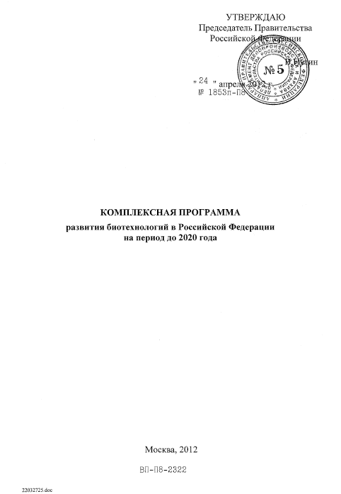

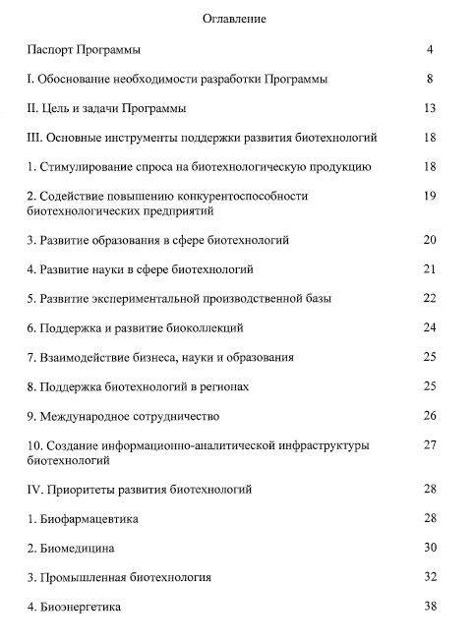

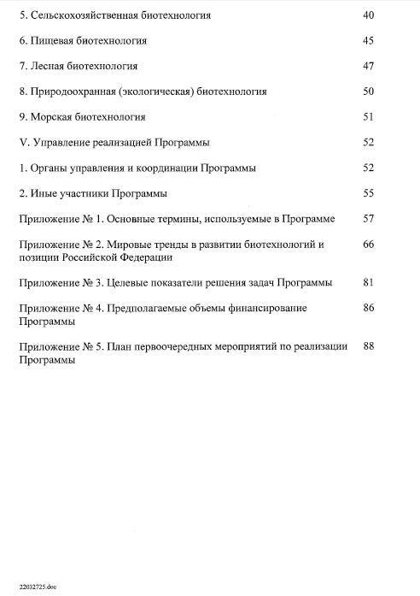
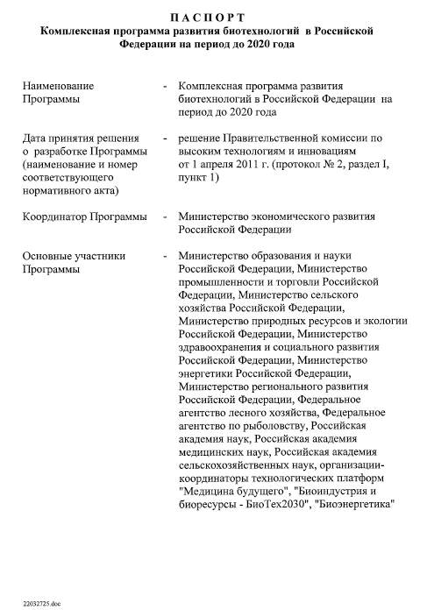
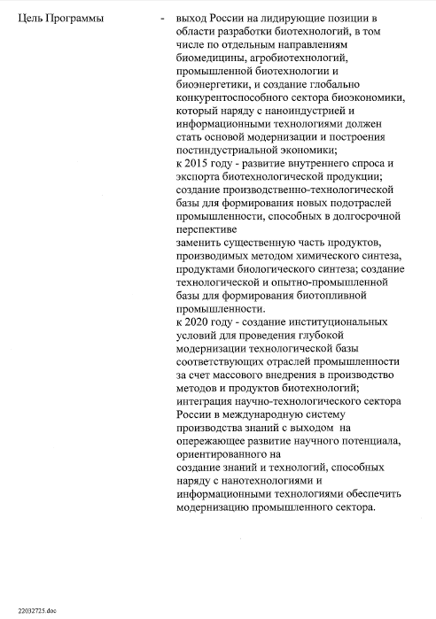
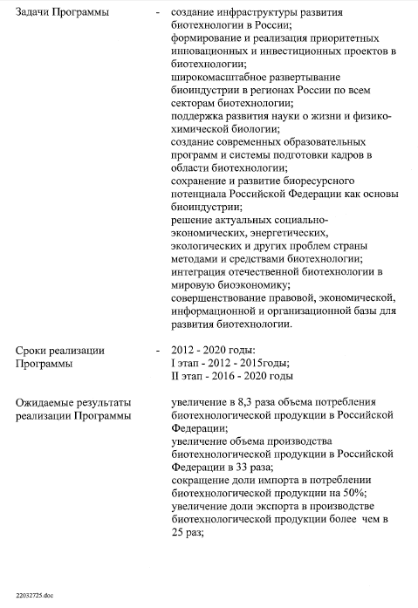
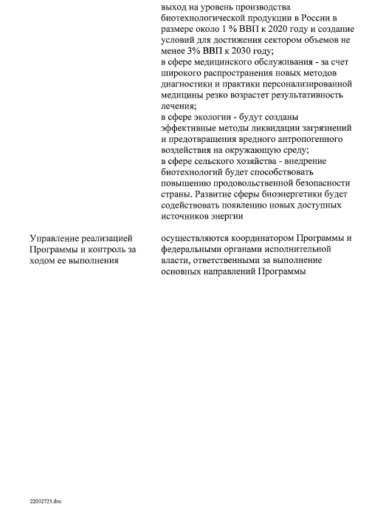

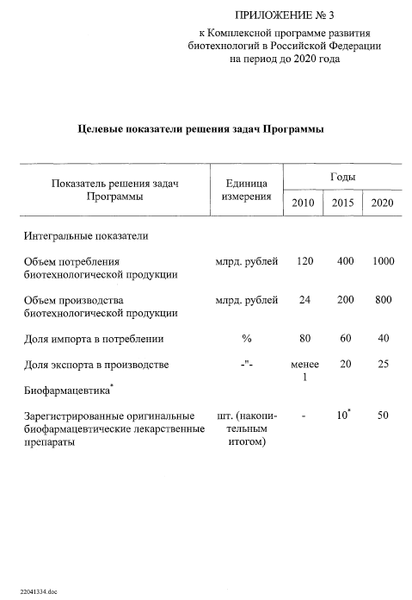

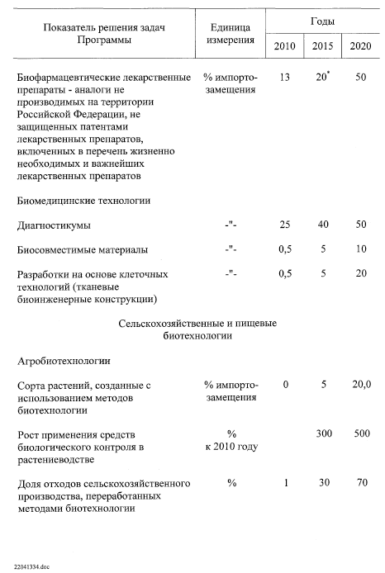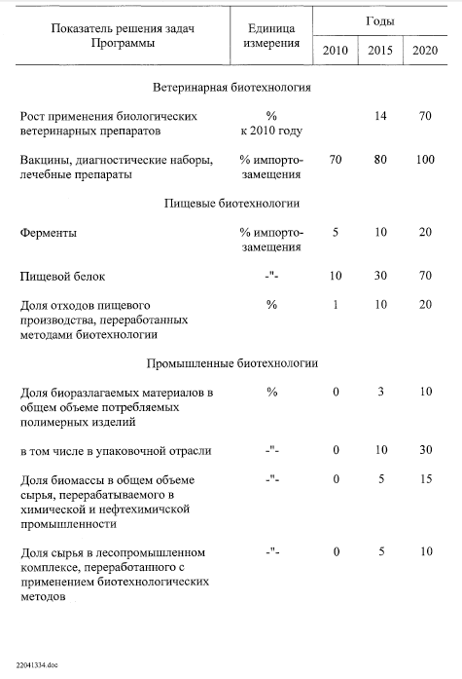
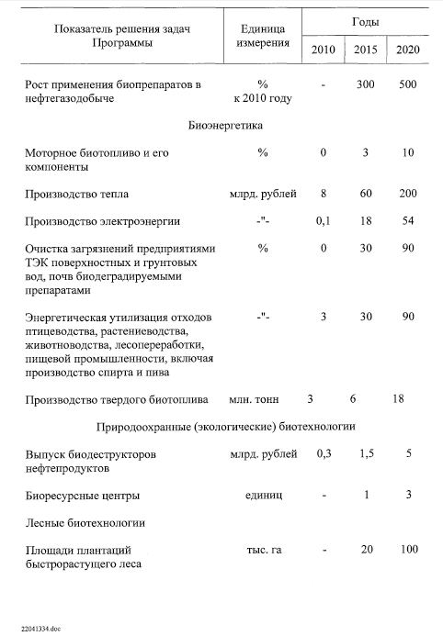
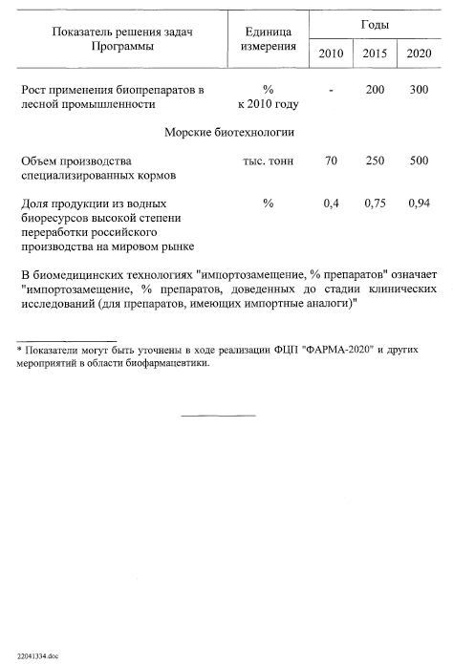

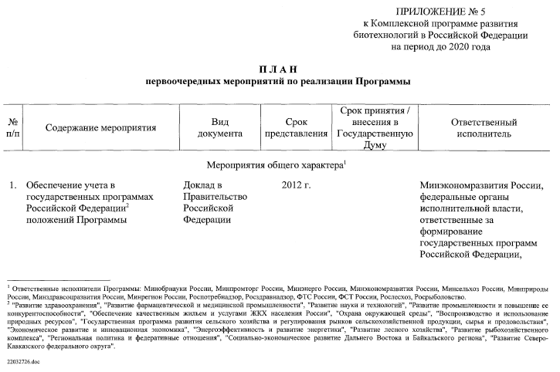

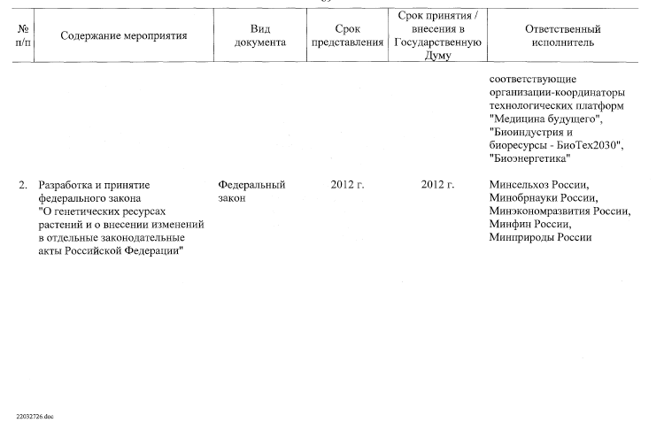

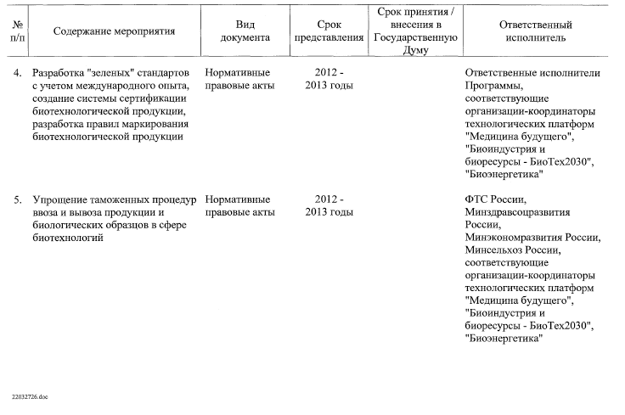
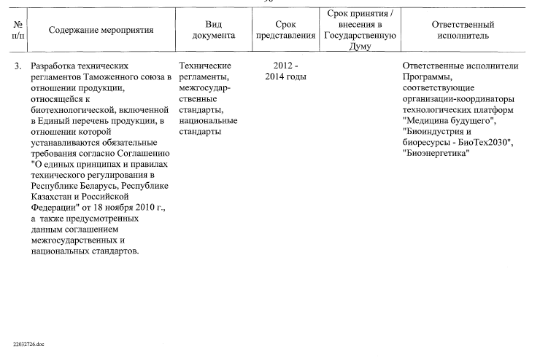

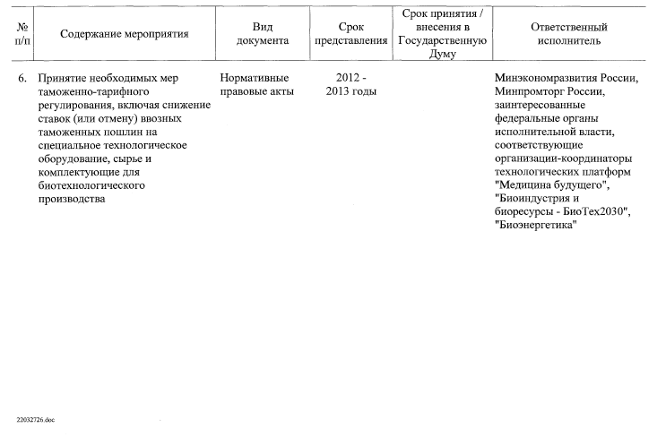
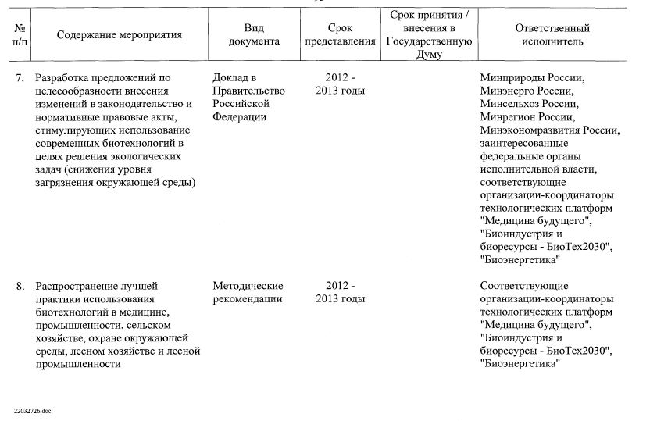

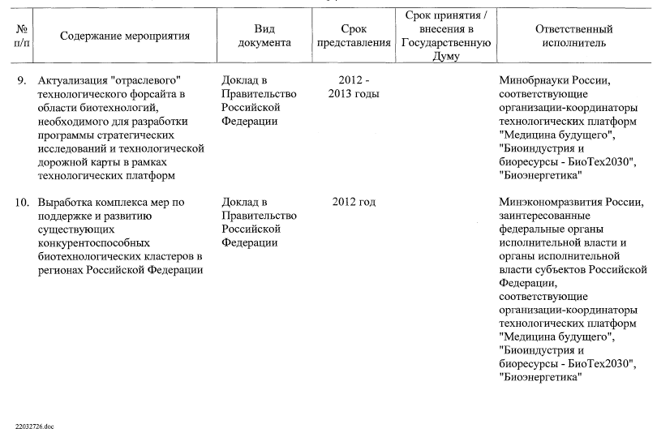

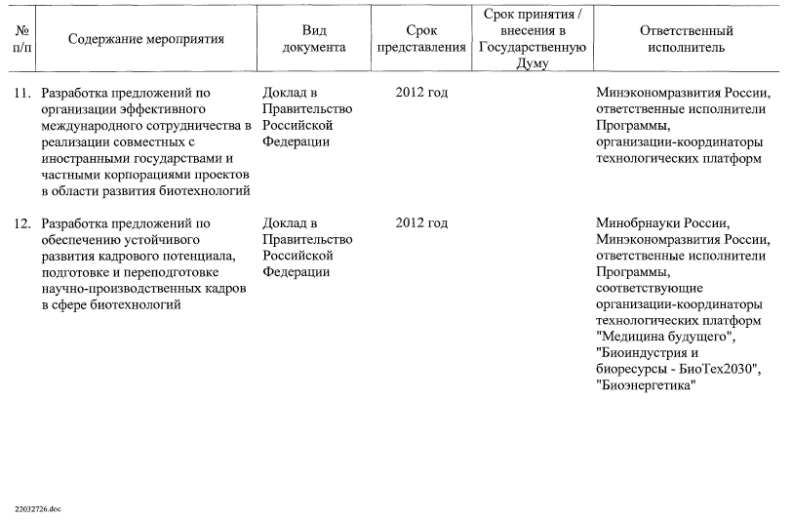
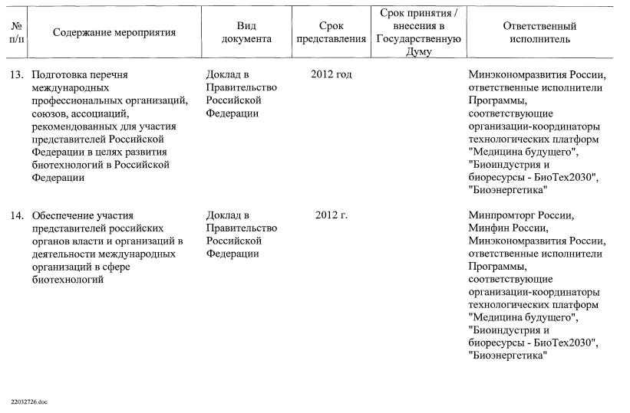
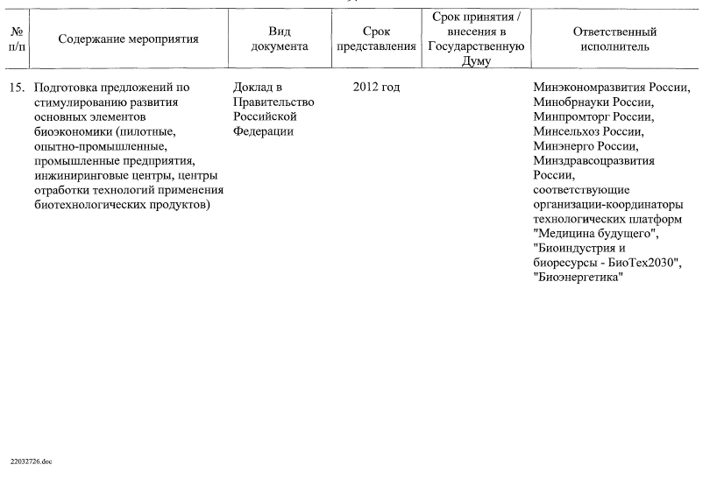
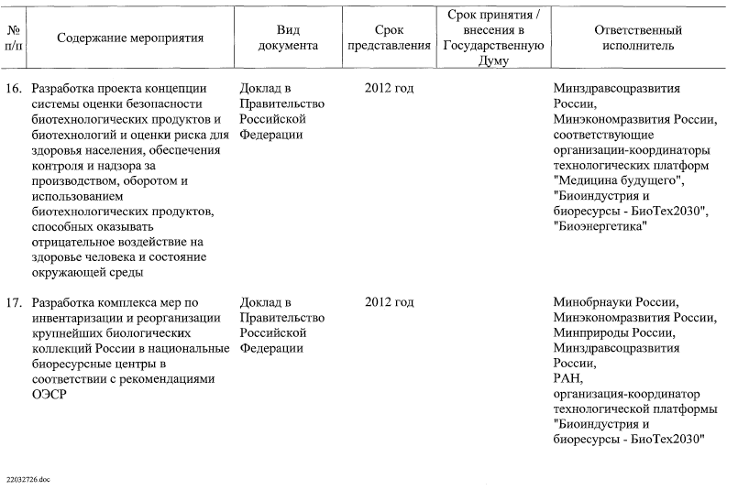
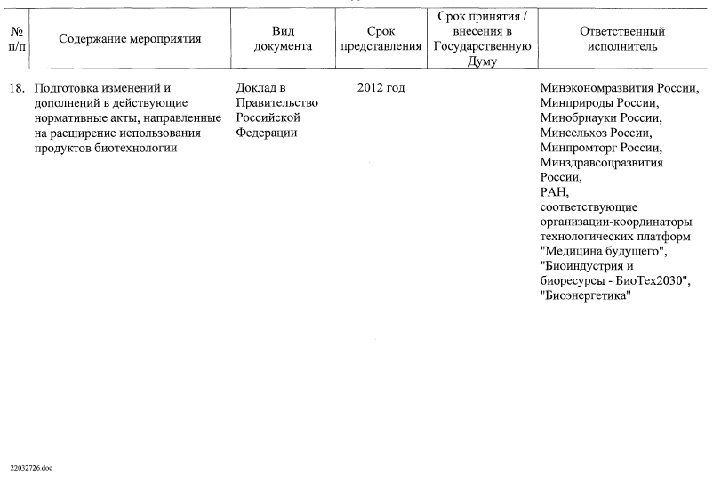
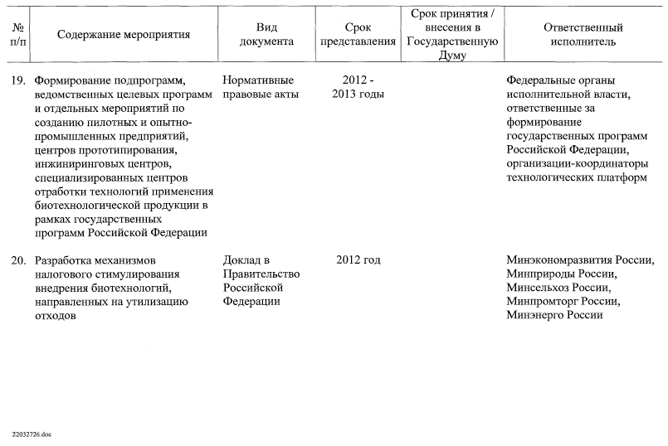
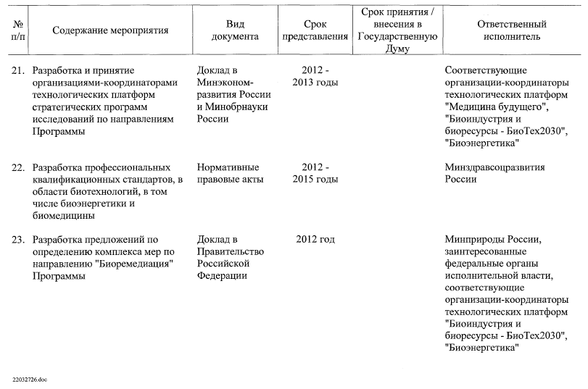
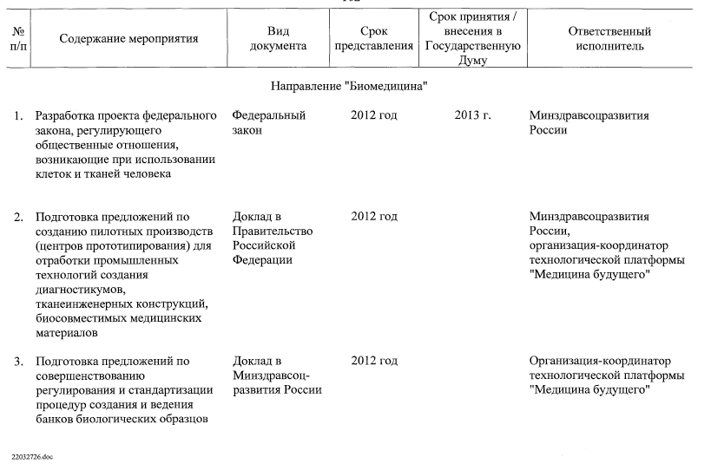
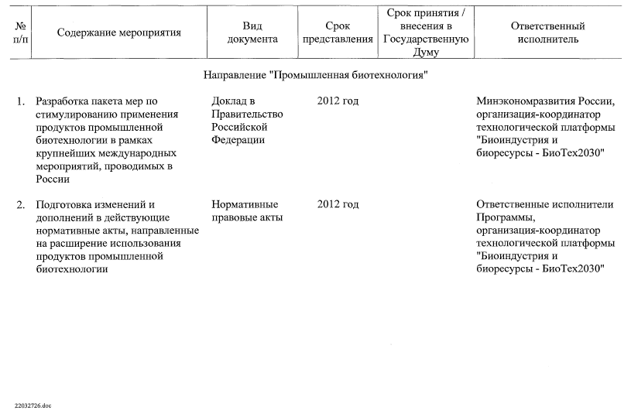
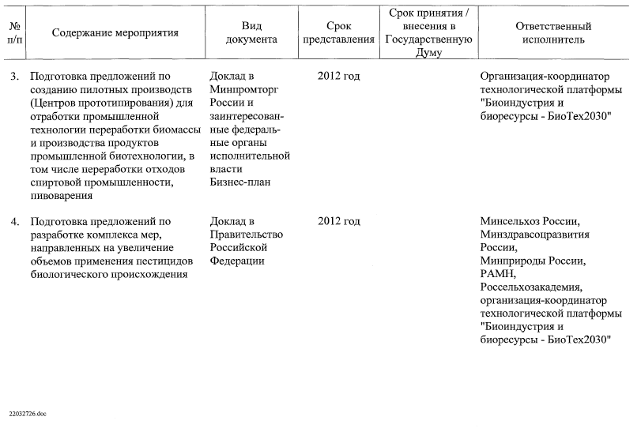
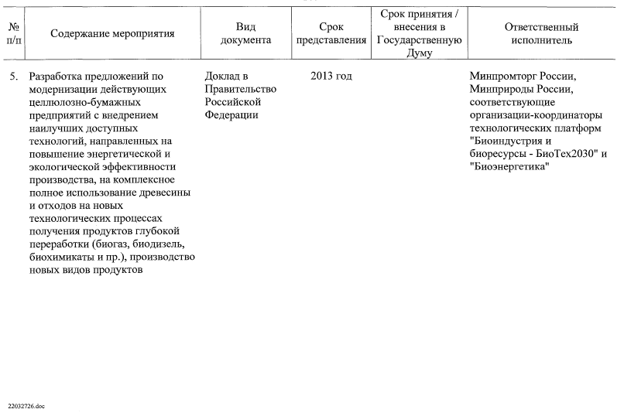
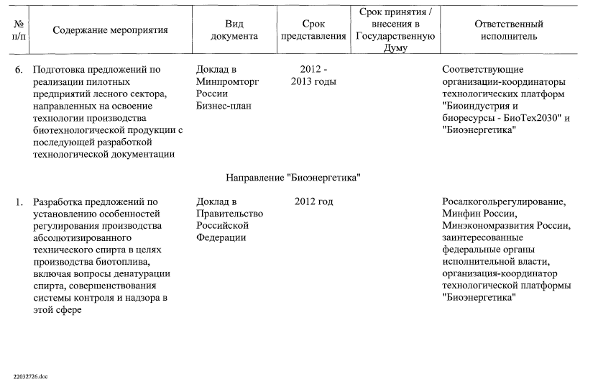
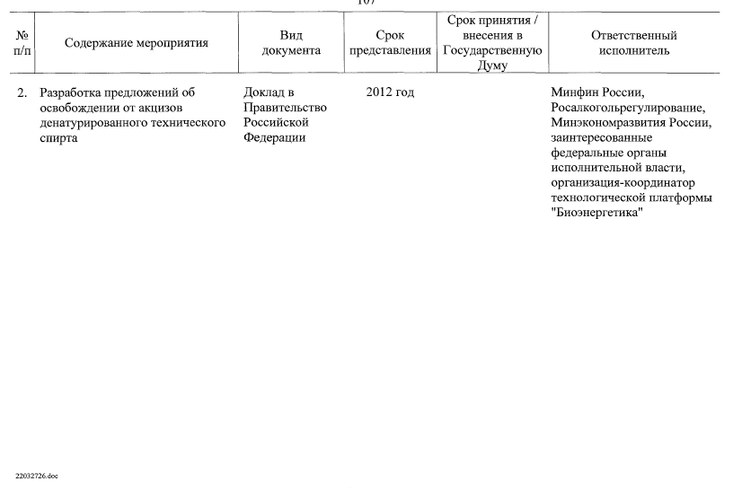
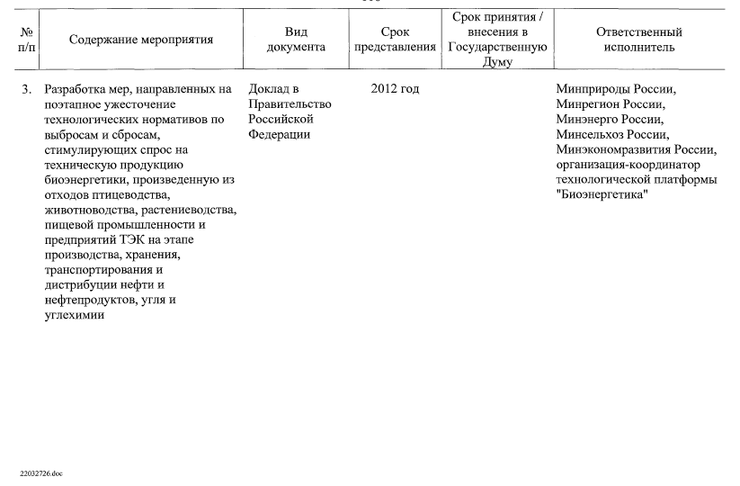
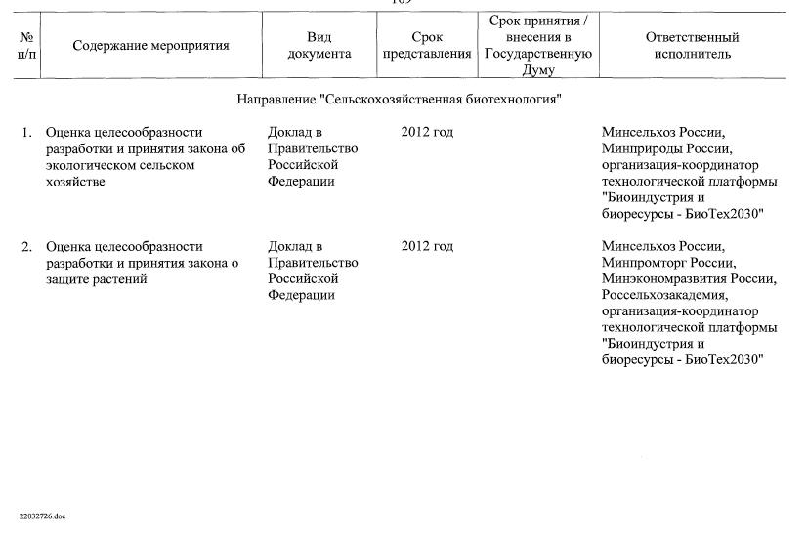
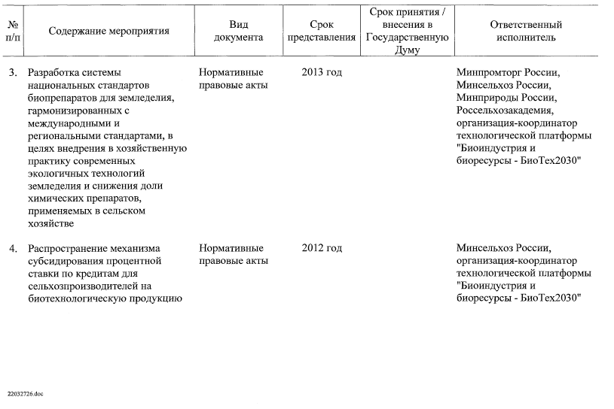
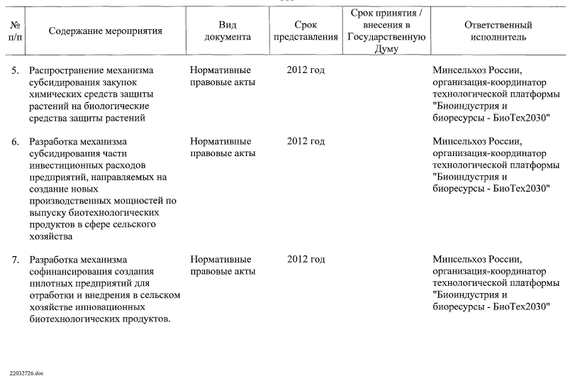
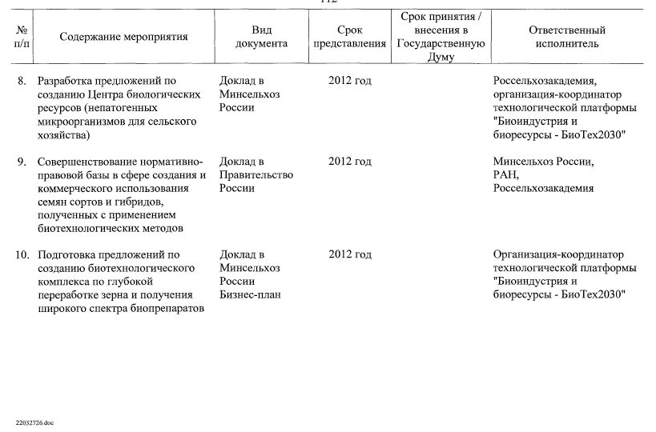

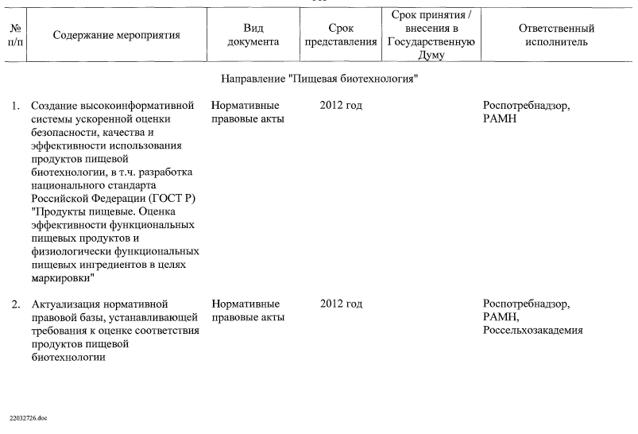
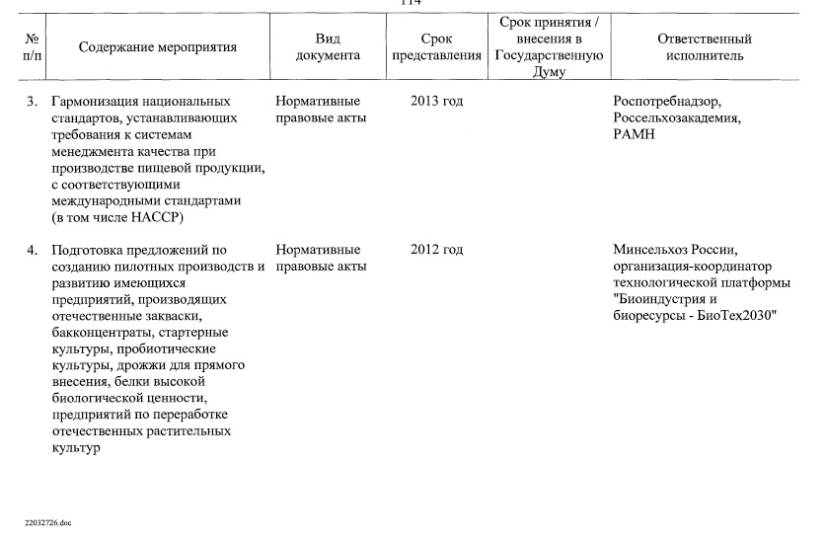
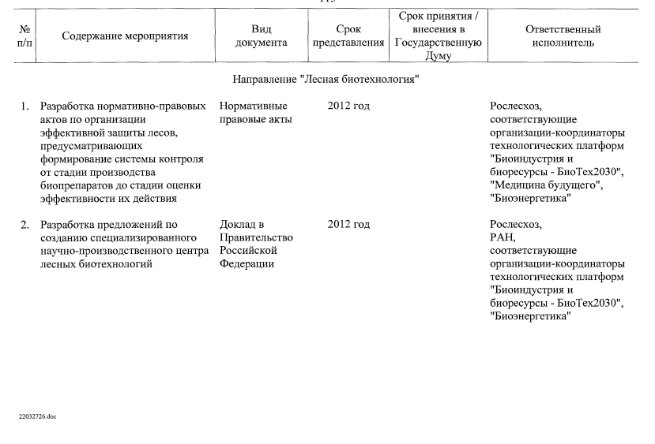
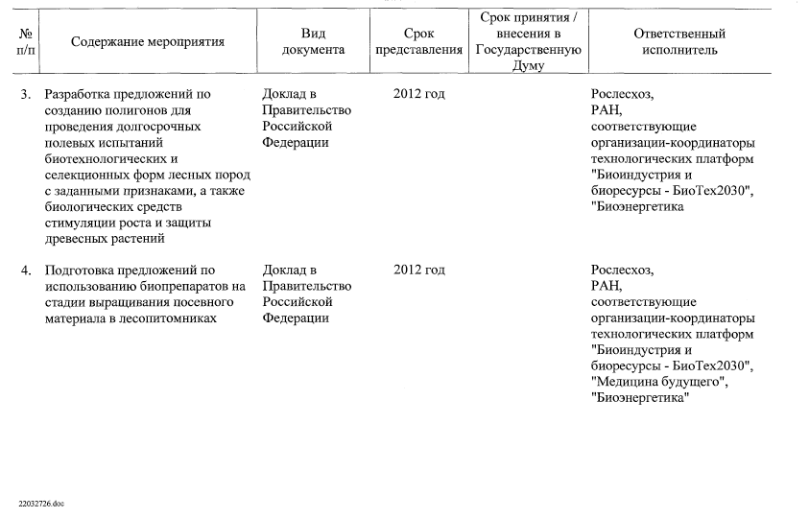
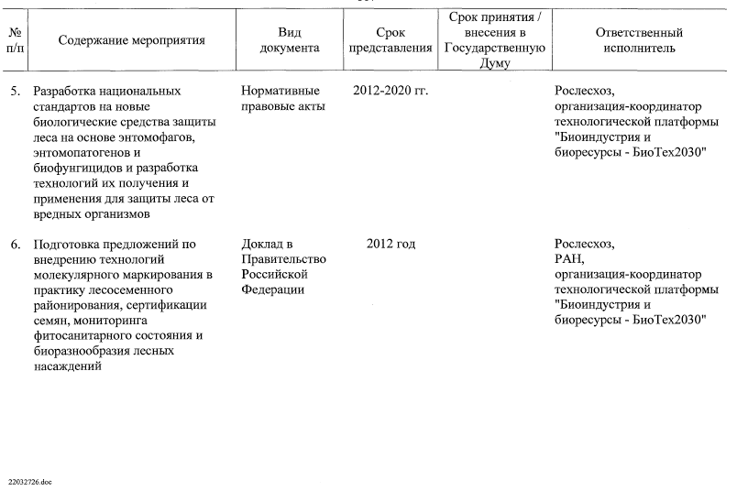
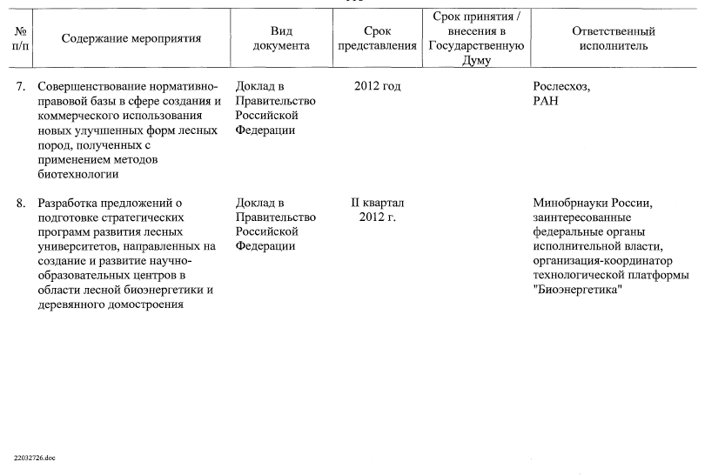
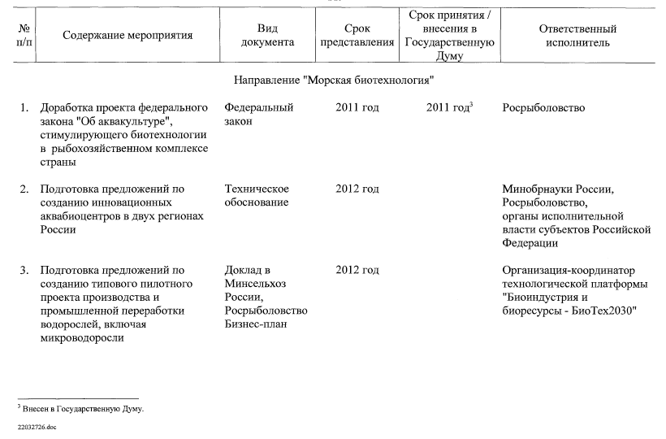

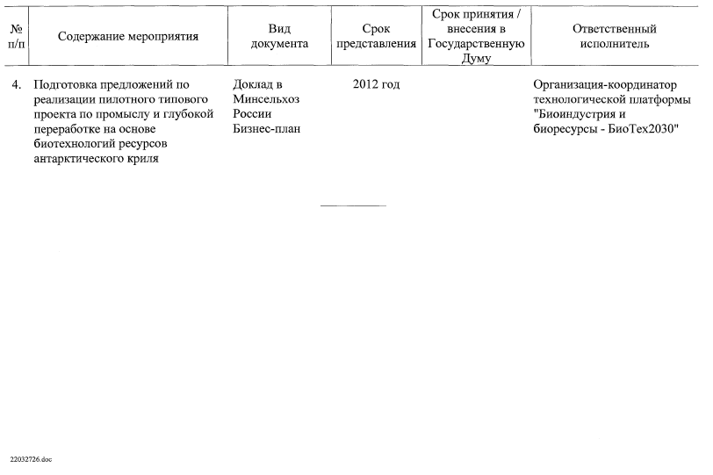

ПЛАН МЕРОПРИЯТИЙ
(«ДОРОЖНАЯ КАРТА»)
РАЗВИТИЯ БИОТЕХНОЛОГИЙ И ГЕННОЙ ИНЖЕНЕРИИ
от18 июня 2-13 г. № 1247-р

